模电实验

填空题：

1. 饱和失真截止失真判断

饱和失真；通过示波器在输出端观察，会出现底部削平的波形，一般原因通常都是，静态工作点设置的太高，需要增大Rb或者减小Rc

截止失真；通过示波器在输出端观察，会出现顶部削平的波形，一般原因通常都是，静态工作点设置的太低，需要增大基极电源VBB

2. Vsin各个参数及AC,DC的意义及作用范围

VOFF偏置电压 VAMPL峰值电压 FREQ频率 AC DC

3. 实物三极管的三个引脚分别对应三极管bce哪端。

4. 信号发生器的同步输出端输出的是什么类型波

用于输出矩形脉冲

简答题：

1. 如何测量二极管导通电阻

黑正红负

2. “AUTO”触发和“NORM”触发的区别，并举一例其应用

AUTO档：此档会自动侦测出触发源讯号的峰对峰值（Peak-to-Peak），并将Trigger Level的可调范围限制在此数值内。换句话说，拨到P-P AUTO档，不管Trigger Level如何调整，示波器都可以触发到该讯号，而Trigger Level最高可调到触发源的波峰值，最低可调到波谷值。

NORM档：使用此档时，需要使用者手调Trigger Level，直到Trigger Level落入波形范围内，示波器才会触发显示波形。此时Trigger Level的可调范围相当於示波器萤光幕范围。

① 在“自动”方式下，当“电平”旋钮置于触发范围之外或无触发信号时，触发

电路自动发生扫描。但当扫描频率低于50 Hz时，将停止扫描（此时应采用“常态”触发）。

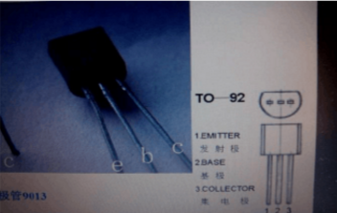

② ②在“常态”方式下，从直流到各种频率的信号都能触发，但无触发信号时

扫描将停止。

3. 如何测量共射放大电路的最大不失真输出电压

在输出端加接额定负载（8Ω功率电阻），逐渐增大输入信号，用示波器同时观察输

入、输出信号，当输出波形刚好不出现失真时，用交流毫伏表测出输出电压 。此时的输入电压就是最大输入灵敏度Vimax

4. 如何仿真三极管输出端的伏安特性曲线

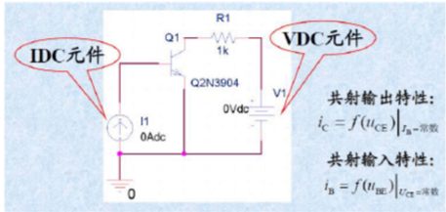添加IC（Q1） V（Q1:c）

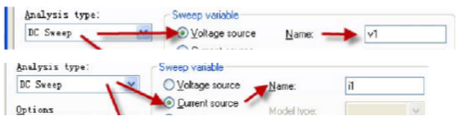

5. 在比例或积分放大电路中，若输入端为0，输出端不为0（远大于0），原因是什么

（至少两个）及解决方法

直流信号无法完全消除。集成运放也不是理想的，温漂现象，

解决方法：采用电容滞后补偿：在放大电路中选择时间常数最大的回路内对地并接小电容C，这样当相移处于180度时，其高频放大倍数幅值下降到0以下

6. 什么是噪声电压，怎么测，测出来的值一般是多少

实际电网中存在负载不平衡、设备开和关瞬间的电涌波、电路负载变化时电压的变化等诸多因素导致理想波形产生变形，而不是完美原始波形。叠加在原始波形上的各种被合成的无规则电压就是噪音电压。

用示波器测量噪声电压 示波器的频带宽度很宽时，可以用来测量噪声电压，使用极其方便，尤其适合于测量噪声压的峰峰值。测量时，将被测噪声信号通过AC耦合方式送入示波器的垂直通道，将示波器的垂直灵敏度置于合适档位，将扫描速度置较低档，在荧光屏上即可看到一条水平移动的垂直亮线，这条亮线垂直方向的长度乘以示波器的垂直电压灵敏度就是被测噪声电压的峰峰值ＵPP，则噪声电压的有效值为Ｕ=(1／6)ＵPP。

30mv左右

7. 扩音器前置放大电路中C1,C2

的作用，放大倍数公式的推导（前置放大）

隔直流消振

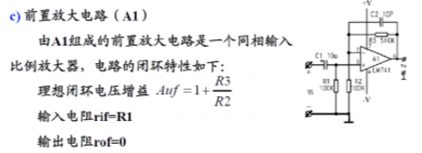

操作题：

1. 利用信号发生源同时输出一个三角波一个方波。然后把这两个波调成所给图示的样

子。。

2. 设计一个增益为11的同相放大电路。并用示波器观察电压传输曲线（曲线要调成

图示所给的样子）

附：

丽萨如图放大倍数的极限

PSPICE仿真如何求放大增益大小？添加输入输出轨迹，直接在图上读出

